Story Generator
Tehnička dokumentacija
Verzija 1.0

Studentski tim: Luka Hobor
Ana Žanko
Leon Hegedić

Nastavnik: Doc. dr. sc. Mario Brčić

Sadržaj
1. Opis razvijenog proizvoda 4
2. Tehničke značajke 5
3. Upute za korištenje 6
4. Literatura 7

Tehnička dokumentacija

Opis razvijenog proizvoda

Motivacija
Projekt „Stroy Generator“ razvijen na ideji generiranja sažetaka utakmice za prvu nogometnu play-to-earn igricu pod nazivom „Cosmos Eleven“. Play-to-Earn (P2E) je engleski izraz koji se doslovno znači “igraj kako bi zaradio”. Ovakav model igranja u sebi spaja video igrice s tehnologijom blockhain-a, kriptovaluta i NFT tokena. Svi digitalni predmeti (u našem slučaju igrači i ostali članovi tima) dio su NFT kolekcije. Svaki od njih je različit, a osoba koja ih posjeduje svoje vlasništvo može dokazati iz razloga što su te informacije trajno zapisane na blockchainu.. Ono što odlikuje igricu „Cosmos Eleven“ je činjenica da su njeni igrači dosta nalik onima u stvarnom životu. Oni mogu igrati različito ovisno o tome gdje se na terenu nalaze, mogu biti kažnjeni žutim i crvenim kartonima, mogu se umoriti, ozlijediti, liječiti od strane liječnika i još mnogo toga. Ovakva razina kompleksnosti čini igricu zanimljivijom. Međutim, ono na čemu u igrici ima prostora za napredak je igranje same utakmice. U trenutačnoj verziji igra koja započne automatski i završi nakon što se rezultat izračuna pseudo-random generatorom na blockchainu. Takav pristup nije dovoljno interesantan i mi smo odlučili pronaći način za to poboljšati.

Ideja projekta
Na projektu pod nazivom „Story Generator“ odlučili smo istrenirati jezični GPT2 model za generiranje sažetaka utakmica koje su se odigrale u igrici „Cosmos Eleven“. Ideja je bila da od igrice uzmemo imena timova, igrača i izračunati rezultat te iz tih podataka izgeneriramo kratku priču o tome što se na toj utakmici dogodilo. Najbitnije je bilo da naši sažetci uvijek imaju smisla, poštuju izračunati rezultat, ali istovremeno budu zanimljivi čitatelju.

Priprema
Krenuli smo s nekoliko tjedana pripreme, učenja i proučavanja najboljih načina za ostvariti projekt. Naš prvi veliki zadatak bio je pronaći podatke kojima ćemo istrenirati GPT2 model kako bi on kasnije mogao generirati sažetke koristeći isključivo podatke koja nam igrica daje. Nakon dugotrajnog pretraživanja interneta naišli smo na stranicu Goal.com. Na toj stranici postoji veliki broj utakmica iz najboljih svjetskh nogometnih liga, a ono što je najbitnije je da sadrži nama ključne podatke. Ti podaci uključuju: imena timova, imena igrača, rezultat utakmice i vrlo opširne komentare nastale tijekom utakmice od strane dežurnih komentatora. Nakon odluke o stranici s koje ćemo uzeti podatke, daljnjim pretraživanjem pronašli smo akademske radove koji su već koristili te podatke. Poslali smo e-mail jednom od njih i dobili pozitivan odgovor da će nam dopustiti korištenje njihovih već sređenih i preuzetih podataka. To nam je uvelike olakšalo posao pa je sljedeći korak bio urediti te podatke za potrebe našeg projekta, a to je značilo komentare pretvoriti u sažetke i tako stvoriti funkcionalan dataset za treniranje odabranog jezičnog modela.

Opis proizvoda
Proizvod ovog projekta je novonastali dataset koji u sebi sadrži podatke za 2263 utakmice. Za svaku utakmicu smo iz posuđenog dataset-a uzeli imena klubova, imena igrača i rezultat. Zatim smo koristeći OpenAI text-davinci-003 model iz komentara za svaku utakmicu generirali sažetke i to dodali našem novom dataset-u. Jednom kada su svi sažetci bili izgenerirani, naši podaci su bili spremni za treniranje.
Odabir modela kojeg ćemo trenirati odvijao se na platformi HuggingFace koja nudi mnoštvo postojećih jezičnih modela. Model koji je najviše zadovoljio potrebe našeg projekta bio je GPT2 model i tokenizer ???. Na njemu smo isprobavali one-shot i few-shot learning metode te ih usavršili za naše potrebe.
Sa spremnim skupom podataka i odabranim modelom za treniranje naš je posao gotov. Jedino što preostaje je pokrenuti trening GPT2 mreže kroz Google Colab što nije komplicirano, samo vremenski zahtjevno. Iz tih razloga ostavljamo trening za budući rad.

Tehničke značajke

Implementacija
Za stvaranje našeg vlastitog dataset-a koristili smo programski jezik Python i OpenAI text-davinci-003 model. Posuđeni dataset nalazi se u mapi SOCCER i raspodijeljen je u 3 datoteke – train.json, test.json i val.json. Za naše potrebe napisali smo tri različita programska koda koja se razlikuju samo po tome iz kojeg od tri navedene datoteke uzimamo podatke i u koju novu datoteku ih zapisujemo – gamesTRAIN.json, gamesTEST.json i gamesVAL.json. Ovdje ćemo demonstrirati kod na primjeru train.json podataka.

Biblioteke koje smo koristili su json za rad s JSON podacima te openai za spajanje na text-davinci-003 model. Za konekciju s modelom morali smo napraviti profil na OpenAI platformi te kopirati podatke organzacije i ključa.
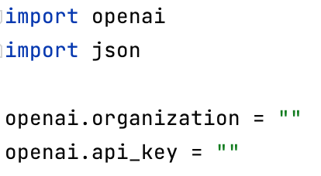

Slika 1. Potrebne biblioteke za rad na projektu

Zatim smo učitali podatke iz postojećeg dataset-a koji se u ovom primjeru nalazi u SOCCER/train.json datoteci.

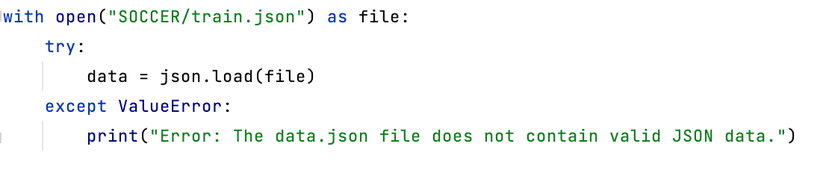
Slika 2. Učitavanje podataka

Nakon toga smo implementirali četiri pomoćne funkcije koje nam pomažu u sređivanju dataseta. Prva je zadužena za filtriranje komentara koji se sastoje od minute i teksta komentara. Izbacili smo tekstove svih komentare u kojima je minuta == „START“ || „END“ || „BREAK“ || „STAT“, odnosno one komentare koji ne prate utakmicu uživo već daju opis situacije prije početka utakmice, na poluvremenu i po završetku utakmice. Shvatili smo da nam ti komentari zauzimaju previše teksta, a i dotiču se stvari koje nisu direktno vezane za utakmicu. Osim toga za sve ostale komentare izbacili smo podatak minutaže kako bi generirani sažetak više nalikovao na tekst. Nadalje, izbacili smo i sve komentare koji u sebi sadrže riječi „replace“, „change“, „substitution“ i ostale varijacije iz razloga što u igrici „Cosmos Eleven“ zamjene igrača nisu trenutno dopuštene. Sljedeća funkcija u našem kodu izbacuje brojeve igrača na terenu iz originalnog dataset-a kako na tome ne bi bio fokus u sažetku. I posljednje dvije funkcije su međusobno povezane, a njihov zadatak je izbaciti sve unicode znakove na koje smo naišli u tekstu i koji se nisu prikazivali normalnim znakovima nego \u#### formatom. Time smo „pročistili“ naše podatke i oni su sada spremni za slanje na OpenAI model.

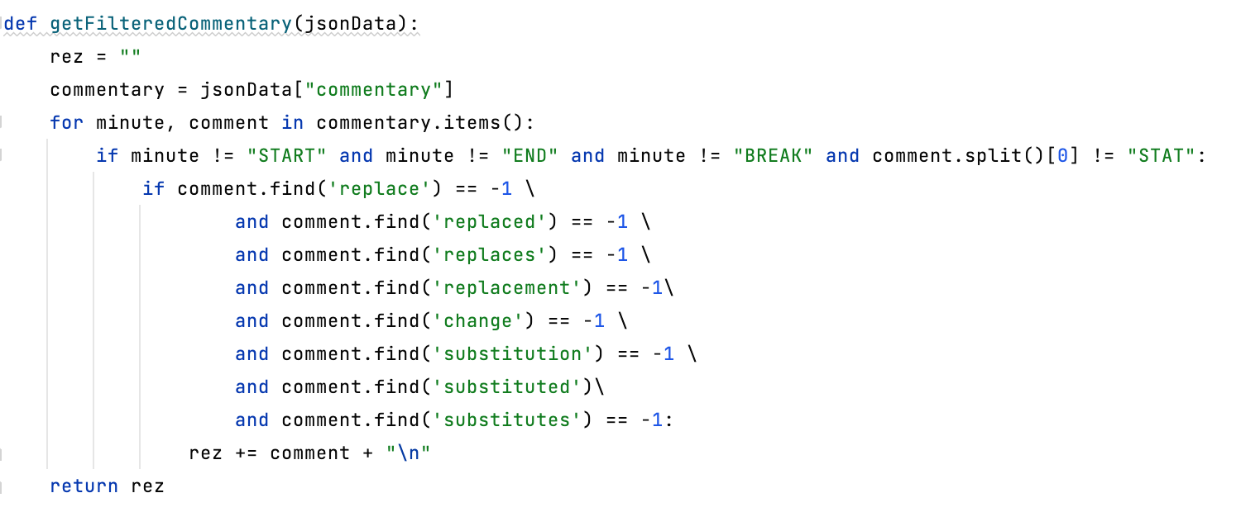
Slika 3. Funkcija koja filtrira komentare od nepotrebnih podataka

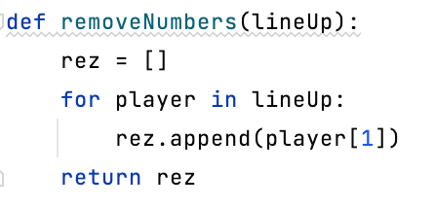
Slika 4. Funkcija koja uklanja brojeve igrača

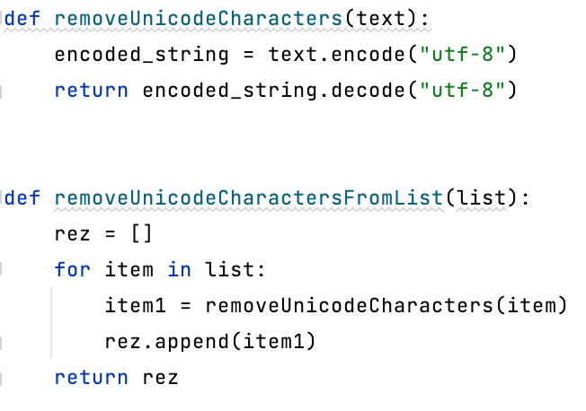
Slika 5. Funkcije koja uklanjaju unicode znakove oblika \u####

Uslijedilo je spajanje na OpenAI text-davinci-003 model i prosljeđivanje podataka. Za uputu modelu što da radi s podacima odlučili smo se za tekst napisan u varijabli promptText. Osim tog teksta modelu smo zadali još nekoliko parametara kao što su upotreba najviše 250 tokena, temperatura 0.7 itd. Implementirali smo i hvatanje greške za slučaj da model ne može obraditi neke podatke zbog predugačkog teksta ili ako pošaljemo previše zahtjeva u nekom vremenskom periodu.
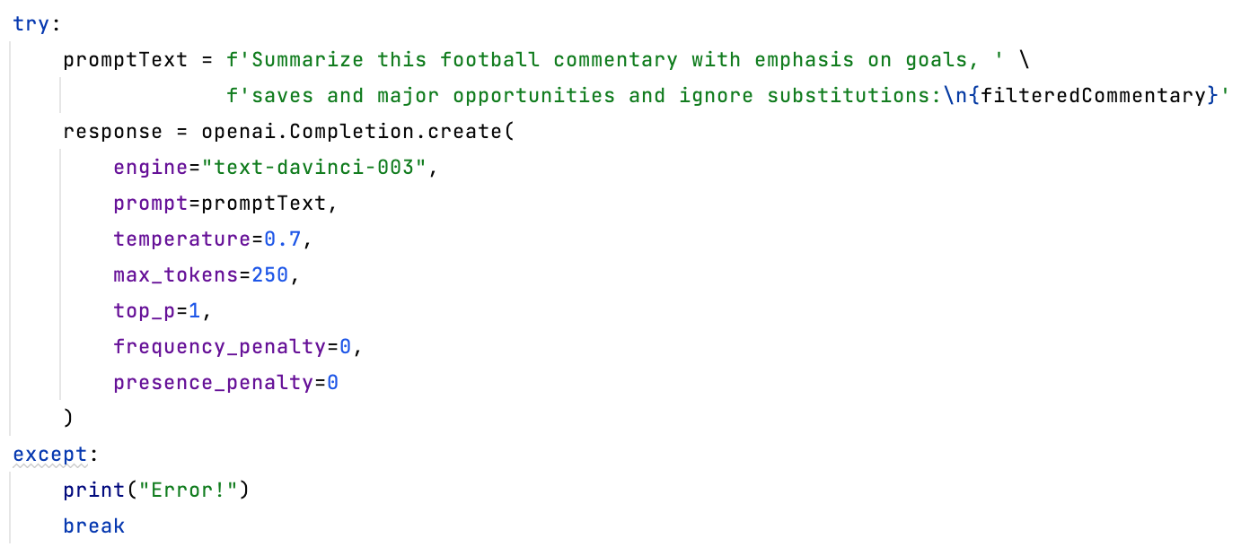
Slika 6. Spajanje na OpenAI model

Nakon što je model obradio podatke i vratio nam sažetak utakmice mi te podatke zapisujemo u datoteku gamesTRAIN.json zajedno s podacima iz postojećeg dataset-a koji će nam poslužiti za trening.

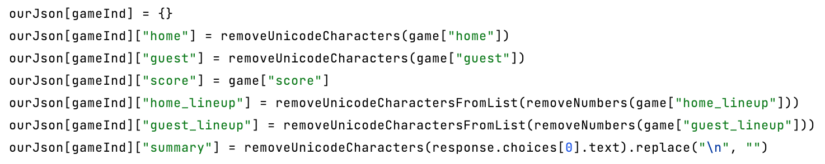
Slika 7. Podaci koje stavljamo u naš dataset

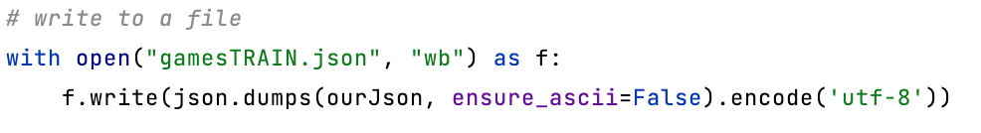
Slika 8. Zapis podataka u datoteku

Ovaj se postupak ponavlja za svaku od 2263 utakmice dok svi sažetci nisu izgenerirani i svi podaci zapisani.

Proizvod
Rezultat implementiranog procesa je novi dataset. Ovo je primjer zapisanih podataka jedne utakmice u JSON formatu.

"home": "manchester-united",
"guest": "manchester-city",
"score": "1 - 2",
"home_lineup": [
"David de Gea",
"A. Young",
"M. Rojo",
"C. Smalling",
"A. Valencia",
"N. Matić",
"Ander Herrera",
"M. Rashford",
"J. Lingard",
"A. Martial",
"R. Lukaku"
],
"guest_lineup": [
"Ederson Moraes",
"F. Delph",
"N. Otamendi",
"V. Kompany",
"K. Walker",
"David Silva",
"Fernandinho",
"K. De Bruyne",
"L. Sané",
"Gabriel Jesus",
"R. Sterling"
],
"summary": "Manchester United and Manchester City are in an intense battle in the Manchester derby at Old Trafford, with City enjoying 75% of the ball. City created a number of major chances, including David Silva scoring the first goal with an acrobatic finish, Kevin De Bruyne setting up an opportunity for Raheem Sterling, and Sergio Aguero coming close to scoring. United equalized through Marcus Rashford, but City took back the lead through Nicolas Otamendi. United had a chance to equalize with a free kick, but failed to make it count. Both teams went back and forth, with City having the majority of chances, and Ederson making a remarkable double save to preserve City's lead. Ultimately, City emerged victorious with a 2-1."
}

Jedino što preostaje je odabir modela na kojem ćemo trenirati prikupljene podatke.

Upute za korištenje

Literatura
- Ruochen Zhang, Carsten Eickhoff, SOCCER: An Information-Sparse Discourse State Tracking Collection in the Sports Commentary Domain , 3. 6. 2021., https://arxiv.org/abs/2106.01972
- GPT2 model na platformi Hugging Face, https://huggingface.co/gpt2
- Web stranica Goal.com, https://www.goal.com/en

